

**Стационарлық емес сауда объектілерін орналастыру орындарын айқындау және бекіту туралы**

Қарағанды облысы Шахтинск қаласының әкімдігінің 2024 жылғы 11 қазандағы № 42/01 қаулысы. Қарағанды облысының Әділет департаментінде 2024 жылғы 15 қазанда № 6677-09 болып тіркелді

      "Қазақстан Республикасындағы жергілікті мемлекеттік басқару және өзін-өзі басқару туралы", "Сауда қызметін реттеу туралы", "Құқықтық актілер туралы" Қазақстан Республикасының заңдарына және Қазақстан Республикасы Ұлттық экономика министрі міндетін атқарушының 2015 жылғы 27 наурыздағы № 264 "Ішкі сауда қағидаларын бекіту туралы" (Нормативтік құқықтық актілерді мемлекеттік тіркеу тізілімінде № 11148 тіркелген) бұйрығына сәйкес, Шахтинск қаласының әкімдігі ҚАУЛЫ ЕТЕДІ:

      1. Стационарлық емес сауда объектілерін орналастыру орындары осы қаулының қосымшасына сайкес айқындалсын және бекітілсін.

      2. "Стационарлық емес сауда объектілерін орналастыру орындарын айқындау және бекіту туралы" Шахтинск қаласының әкімдігінің 2021 жылғы 15 қарашадағы № 62/01 қаулысы күші жойылды деп танылсын (Нормативтік құқықтық актілерді мемлекеттік тіркеу тізілімінде № 25252 тіркелген).

      3. Осы қаулы оның алғашқы ресми жарияланған күнінен кейін күнтізбелік он күн өткен соң қолданысқа енгізіледі.

|  |  |
| --- | --- |
| *Шахтинск қаласының әкімі* | *М. Кыдырганбеков* |

|  |  |
| --- | --- |
|  | Шахтинск қаласы әкімдігінің 2024 жылғы 11 қазандағы № 42/01 Қаулысына қосымша |

**Стационарлық емес сауда объектілерін орналастыру орындары**

|  |  |  |  |  |  |
| --- | --- | --- | --- | --- | --- |
| № | Нақты орналасқан жері | Алып жатқан алаңы, шаршы метр | Сауда қызметін жүзеге асыру кезеңі, жыл | Қызмет саласы | Жақын орналасқан инфрақұрылым (ұқсас тауарлар ассортименті сатылатын сауда объектілері, сондай-ақ қоғамдық тамақтану объектілері) |
| 1 | Шахтинск қаласы, Абай Құнанбаев атындағы даңғылы, №4 үйге қарама-қарсы | 581 | 1 | Азық-түлік және азық-түлік емес тауарларды сату | Тауарлардың ұқсас ассортиментін сататын бөлшек сауда объектілері жоқ |
| 2 | Шахтинск қаласы, Виктор Хара көшесі, №1/3 ғимаратына қарама-қарсы | 80 | 1 | Азық-түлік және азық-түлік емес тауарларды сату | "Универсам" дүкені |
| 3 | Шахтинск қаласы, Парковая көшесі, №17А үйдің артында | 177 | 1 | Азық-түлік және азық-түлік емес тауарларды сату | "Вишенка" дүкені |
| 4 | Шахтинск қаласы, Шахан кенті, 11/17 квартал, №5 учаскесіне қарама-қарсы | 100 | 1 | Азық-түлік және азық-түлік емес тауарларды сату | Базар |
| 5 | Шахтинск қаласы, Долинка кенті, Садовая көшесі, №58 ғимаратына қарама-қарсы | 10 | 1 | Азық-түлік және азық-түлік емес тауарларды сату | Тауарлардың ұқсас ассортиментін сататын бөлшек сауда объектілері жоқ |
| 6 | Шахтинск қаласы, Новодолинский кенті, Дзержинская көшесі, №11 үйге қарама-қарсы | 10 | 1 | Азық-түлік және азық-түлік емес тауарларды сату | "Продукты" дүкені |

      1. Шахтинск қаласы, Абай Құнанбаев атындағы даңғылы, №4 үйге қарама-қарсы

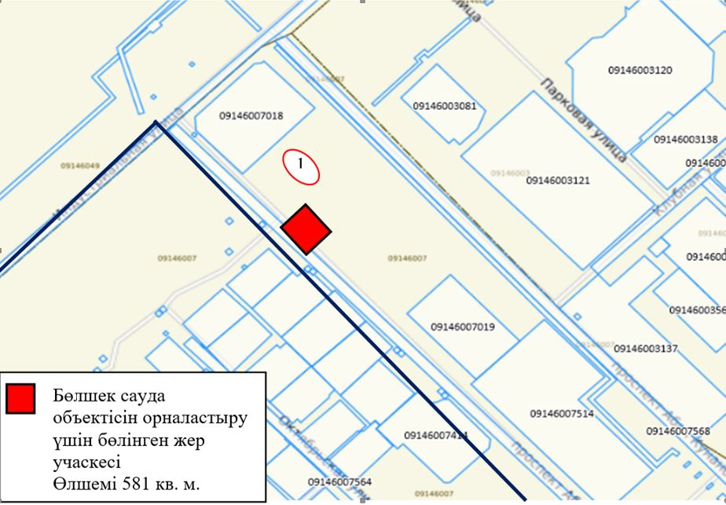

      2. Шахтинск қаласы, Виктор Хара көшесі, №1/3 ғимаратына қарама-қарсы

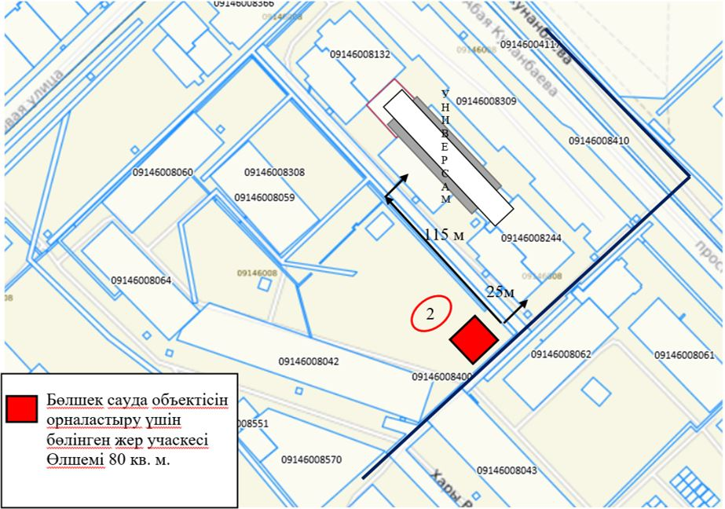

      3. Шахтинск қаласы, Парковая көшесі, №17А үйдің артында

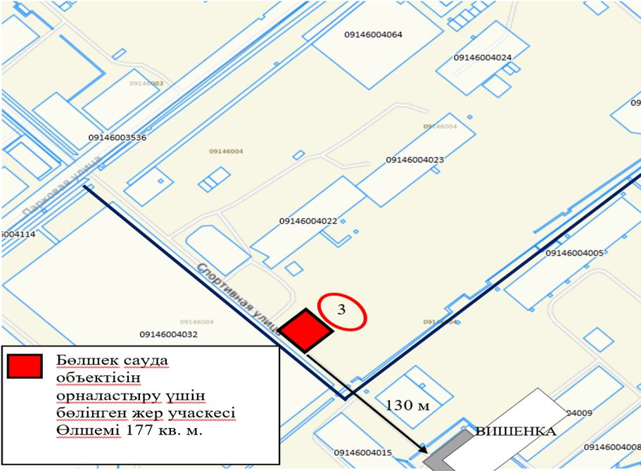

      4. Шахтинск қаласы, Шахан кенті, 11/17 квартал, №5 учаскесіне қарама-қарсы

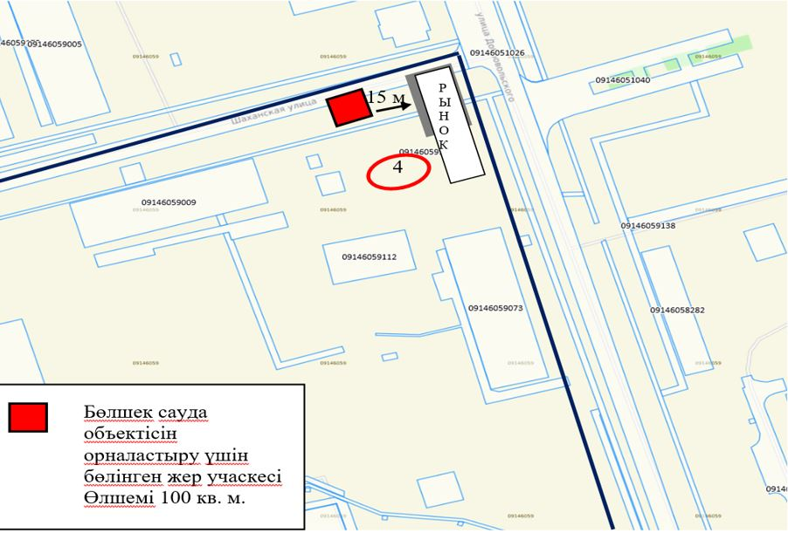

      5. Шахтинск қаласы, Долинка кенті, Садовая көшесі, №58 ғимаратына қарама-қарсы

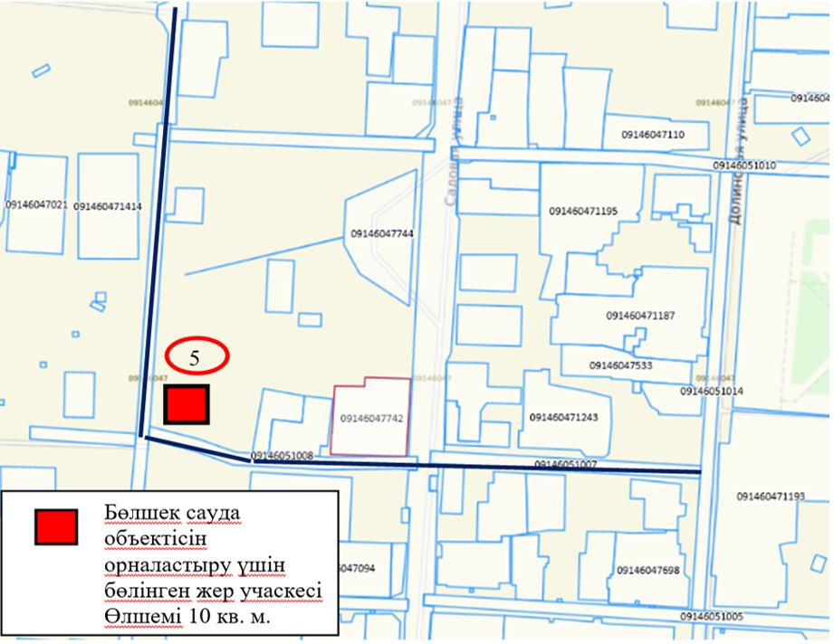

      6. Шахтинск қаласы, Новодолинский кенті, Дзержинский көшесі, №11 үйге қарама-қарсы

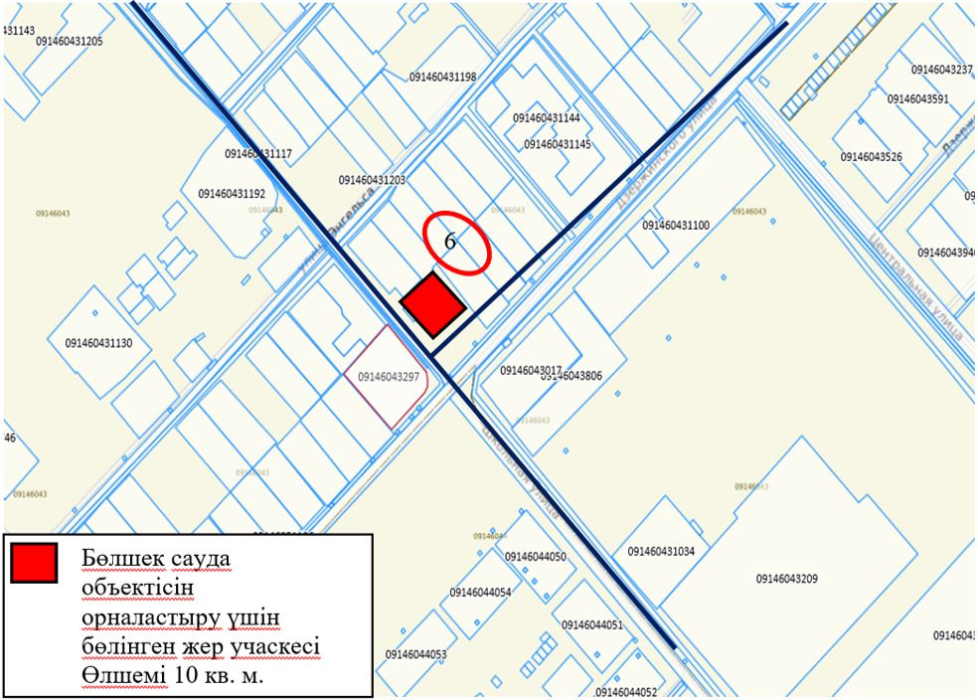

© 2012. Қазақстан Республикасы Әділет министрлігінің «Қазақстан Республикасының Заңнама және құқықтық ақпарат институты» ШЖҚ РМК